Game Design Document

SCHMURPY

*******************************************************************************

1. **Game Overview**
2. Pitch ……………………………………………………………………………………….. 00

Schmurpy est un shoot’em up dynamique et loufoque qui vous donne le vaisseau et la puissance du moai pour terrasser la race extraterrestre des ngouloungoulou. Sauvez la planète Terre !

1. Introduction …………………………………………………………………………... 00

Notre jeu est un schmup classique vue de côté et gratuit dans un thème spatial, rendant hommage aux mécanismes classiques du genre. Il introduit le joueur dans un niveau spatiale où le joueur doit éviter les astéroïdes et tuer les aliens. Son but est de survivre dans ce monde le plus longtemps possible avec une difficulté grandissante et d’avoir le meilleur score.

1. Les joueurs / cibles ………………………………………………………….……. 00

Ce jeu vise essentiellement les enfants par son univers et sa facilité de prise en main.

1. Selling points ………………………….……………………………………………… 00

Le selling point sera essentiellement autour de la publicité, car notre jeu sera gratuit.

1. Références ……………………………………………………….……..…………….. 00

La reference principale est QP shooting, un bullet hell qui a inspiré notre jeu par sa mécanique mais surtout par son histoire décalée.

Le jeu Over Horizon sur NES nous a aussi permis de nous baser sur un jeu vue de côté.

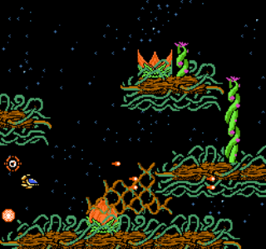

1. Direction artistique ………………………………………………………….……. 00

Nos graphismes viennent du pack de sprites de Ready Maker.

1. Histoire …………………………………………………………………………….……. 00

Les ngouloungoulous attaquent la planète Terre et vous êtes chargé de la sauver. Mais les missiles n’ont aucun effet contre les envahisseurs. Cependant, un scientifique a trouvé une faille : les statues moai de l’île de Pâques ! C’est donc grâce à ces « munitions » que vous irez terrasser les ngouloungoulous !

1. Univers …………………………………………………………………………….……. 00

Nous sommes dans l’Espace. Il n’y a que la Terre en background.

1. Personnages …………………………………………………..……………….……. 00

Vous jouez un vaisseau et vous ne pouvez pas connaître l’identité du pilote.

Les aliens sont bleus.

1. **Gameplay**
2. Gameplay principaux …..……………………………………………….….……..00

- Personnage :

Se déplacer dans toutes les directions & tirer pour tuer les aliens

- Contrôles :

Bouger avec le doigt.

Bouton « tirer » en bas à gauche.

- Caméra :

Vue de côté fixe.

1. Exploration …………………………………………………………….……………….. 00

Aucune exploration.  
3) Genre(s) …………………………………………………………….….………………… 00

Shoot’em up vue de côté.  
4) Boucles de gameplay ………..…………………………………….…………….. 00

5) Les échecs ………………………………………………………….….……………….. 00

Tirer tout en évitant les ennemis/astéroïdes

Eliminer les ennemis

Survivre et augmenter son score

Lorsqu’un ennemi ou un astéroïde touche le joueur -> GAME OVER.